
MOÇÃO -_____ /2010

Excelentíssimo Senhor
Ademar Santana
Presidente Câmara Municipal de Vereadores
Canela/RS

Os Vereadores signatários, no uso de suas atribuições legais e regimentais, na forma prevista no art. 151, XXI do RI, apresentam o seguinte memorando, a fim de que, após aprovação do Plenário, seja encaminhada a quem de direito a seguinte moção:
Seja externado por esta Casa Legislativa votos de pesar a família do senhor LEOBRANDO BENETTON , falecido em 24 de agosto de 2011.
Esta moção deve ser encaminhada para Rua Sete de Setembro, 1177, Centro, Canela RS.

Sala de sessões, 25 de agosto de 2011.



Jean Carlo Monteiro Spall
Líder Bancada PMDB

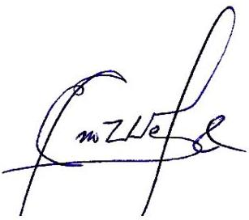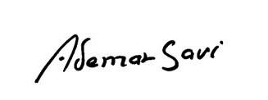
Eno Weber Ademar Savi
Vereador PMDB Vereador PMDB

Feliciano Foss Fernando Rosa Valle
Vereador PP Vereador PP

Elcio Angeli Alberi Dias
Líder Bancada PP Líder Bancada PPS

Ademar Santana Noeli Stopassola Soares
Vereador PDT Líder Bancada PDT

